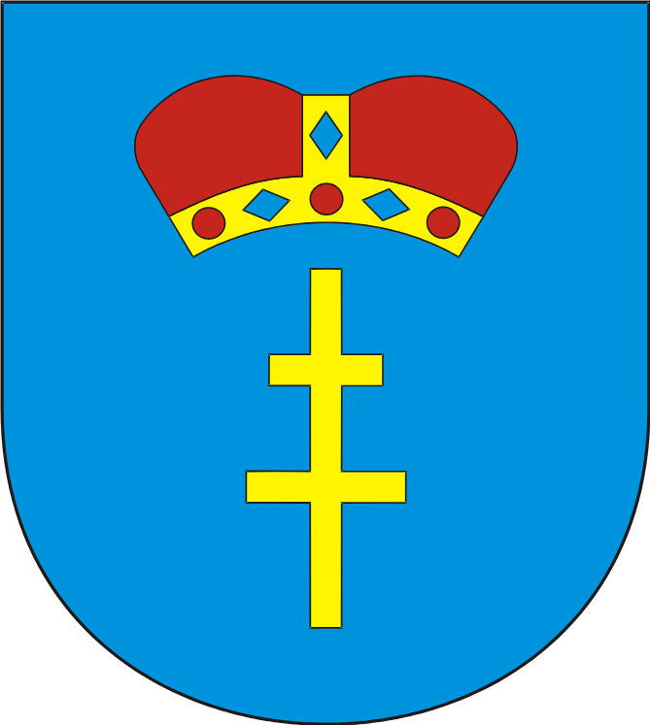
Busko - Zdrój, dnia 16.10.2025 r.

Znak: BR.0002.1.15.2025

ZAWIADOMIENIE

Na podstawie art. 15 ust. 1 ustawy z dnia 5 czerwca 1998 roku o samorządzie powiatowym (Dz. U. z 2024 roku, poz. 107 z późn. zm.) oraz § 13 ust. 1 Statutu Powiatu Buskiego (Dziennik Urzędowy Województwa Świętokrzyskiego z 2023 roku, poz. 3781 z późn. zm.),
zwołuję
XV Sesję Rady Powiatu w Busku – Zdroju,
w dniu 24 października 2025 roku o godz. 11:00
w sali konferencyjnej Starostwa Powiatowego w Busku – Zdroju, al. Mickiewicza 15.

Porządek obrad:

- Otwarcie Sesji.
- Stwierdzenie quorum.
- Przyjęcie porządku obrad.
- Przyjęcie protokołu z XIV Sesji Rady Powiatu w Busku - Zdroju.
- Sprawozdanie Zarządu Powiatu z działalności za okres pomiędzy sesjami.
- Podjęcie uchwały Rady Powiatu w Busku - Zdroju w sprawie zmian w budżecie Powiatu Buskiego w 2025 roku.
- Podjęcie uchwały Rady Powiatu w Busku - Zdroju w sprawie przeniesień w wydatkach budżetu Powiatu Buskiego w 2025 roku.
- Podjęcie uchwały Rady Powiatu w Busku - Zdroju w sprawie zmiany uchwały Nr VIII/68/2025 Rady Powiatu w Busku - Zdroju z dnia 24 stycznia 2025 roku w sprawie Wieloletniej Prognozy Finansowej dla Powiatu Buskiego na lata 2025 - 2030.
- Podjęcie uchwały Rady Powiatu w Busku - Zdroju w sprawie zmiany uchwały Nr X/84/2025 Rady Powiatu w Busku - Zdroju z dnia 21 marca 2025 roku w sprawie określenia zadań oraz podziału środków z Państwowego Funduszu Rehabilitacji Osób Niepełnosprawnych, przypadających według algorytmu w 2025 roku na realizację zadań z zakresu rehabilitacji zawodowej i społecznej osób niepełnosprawnych w Powiecie Buskim.
- Podjęcie uchwały Rady Powiatu w Busku - Zdroju w sprawie ustalenia wysokości stawek opłat za zajęcie pasa drogowego dróg powiatowych na terenie Powiatu Buskiego na cele niezwiązane z budową, przebudową, remontem, utrzymaniem i ochroną dróg.
- Podjęcie uchwały Rady Powiatu w Busku - Zdroju w sprawie powierzenia Powiatowi Kazimierskiemu zimowego utrzymania dróg Powiatu Buskiego zlokalizowanych przy granicy z Powiatem Kazimierskim oraz przyjęcia do zimowego utrzymania dróg Powiatu Kazimierskiego zlokalizowanych przy granicy z Powiatem Buskim.
- Podjęcie uchwały Rady Powiatu w Busku - Zdroju w sprawie zmiany uchwały Nr VIII/69/2025 Rady Powiatu w Busku - Zdroju z dnia 24 stycznia 2025 r. w sprawie ustalenia na rok 2025 planu dofinansowania form doskonalenia zawodowego nauczycieli oraz maksymalnej kwoty dofinansowania opłat za udział nauczycieli w formach i specjalnościach kształcenia i doskonalenia zawodowego w szkołach i placówkach oświatowych prowadzonych przez Powiat Buski.
- Podjęcie uchwały Rady Powiatu w Busku - Zdroju w sprawie wyrażenia woli przystąpienia Powiatu Buskiego do udziału w projekcie "Budowa skoordynowanego systemu pomocy specjalistycznej opartego na Specjalistycznych Centrach Wspierających Edukację Włączająca".
- Podjęcie uchwały Rady Powiatu w Busku - Zdroju w sprawie wyrażenia woli przystąpienia Powiatu Buskiego do udziału w projekcie "Perspektywa 3P dla województwa świętokrzyskiego".
- Podjęcie uchwały Rady Powiatu w Busku - Zdroju w sprawie zmiany Uchwały Nr XIV/133/2025 Rady Powiatu w Busku - Zdroju z dnia 12 września 2025 roku dotyczącej wyrażenia zgody na wydzierżawienie przez Zespół Opieki Zdrowotnej w Busku - Zdroju na okres 5 lat powierzchni użytkowej 142,40 m² z przeznaczeniem pod działalność apteki ogólnodostępnej w drodze przetargu nieograniczonego.
- Podjęcie uchwały Rady Powiatu w Busku - Zdroju w sprawie zmiany Uchwały Nr XIV/134/2025 Rady Powiatu w Busku - Zdroju z dnia 12 września 2025 roku dotyczącej wyrażenia zgody na zbycie składnika majątku ruchomego - samochodu sanitarnego będącego własnością Zespołu Opieki Zdrowotnej w Busku - Zdroju.
- Informacja Świętokrzyskiego Wojewódzkiego Inspektora Ochrony Roślin i Nasiennictwa o działalności Inspekcji na terenie Powiatu Buskiego w roku 2024.
- Informacja o stanie realizacji zadań oświatowych Powiatu Buskiego w roku szkolnym 2024/2025.
- Informacja w sprawie złożonych oświadczeń majątkowych za 2024 rok przez osoby zobowiązane do ich składania na podstawie art. 25 c ust. 1,3 i 5 ustawy z dnia 5 czerwca 1998 roku o samorządzie powiatowym.
- Informacja w sprawie złożonych oświadczeń majątkowych za 2024 rok przez Radnych Rady Powiatu w Busku - Zdroju.
- Sprawy różne i wolne wnioski.
- Zamknięcie Sesji.

